 | PANITIA UJIAN AKHIR SEMESTER  FAKULTAS TEKNIK - UNIVERSITAS PERSADA INDONESIA Y.A.I  JAKARTA

U A S

UJIAN AKHIR SEMESTER GASAL TAHUN AKADEMIK 2022/2023

MATA KULIAH : PRAKTIKUM JARINGAN KOMPUTER
PROGRAM STUDI : INFORMATIKA
HARI/TANGGAL : 10 Januari 202
WAKTU : SESUAI DENGAN DI PORTAL
FAKULTAS : TEKNIK
JENIS SOAL : Essay

Petunjuk Umum
- Jawaban dikerjakan dirumah masing-masing dengan waktu pengerjaan sesuai waktu tercantum pada JADWAL UAS DI PORTAL.
- Jawaban langsung dikirim dengan cara men-upload ke Portal Mahasiswa SISKAMAYA UAS untuk Jenis soal Essay/Praktek/Take Home
- Jawaban langsung diisi pada lembar jawaban yang telah disediakan di Portal Mahasiswa SISKAMAYA UAS untuk Jenis soal Multiple Choice.
- Mahasiswa tidak diperkenankan untuk memasukan/men-upload JAWABAN UAS melampaui Jadual yang ditetapkan (Sistem Terkunci).
- Mahasiswa WAJIB membaca Petunjuk Teknis Pelaksanaan tentang Download SOAL UJIAN dan MENGISI LEMBAR JAWABAN pada Portal Mahasiswa (untuk Jenis MC) ATAU Upload JAWABAN pada Portal Mahasiswa (untuk Jenis Essay/Take Home/Praktek)

.
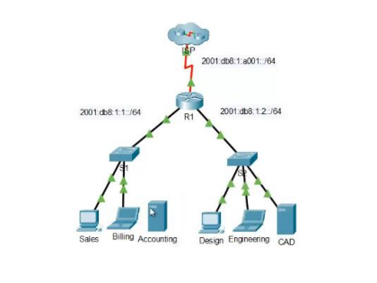
Pertanyaan:
- Silahkan anda Rancang jaringan tersebut dan setting IP address dengan IPV 6 dan lakukan menggunakan Cisco Paket Tracer. Screenshoot hasil rancangannya dengan nama perangkat : Namaanda1.dan IP , Namaanda2 dan IP Namaandan 3 dan IP dan seterusnya
- Screenshoot tahapan pembuatannya
- Silahkan anda lakukan tes ping dan screenshoot hasil tes ping tersebut
- Silahkan anda lakukan tes dengan PDU dan screenshoor hasil

=======////=======

